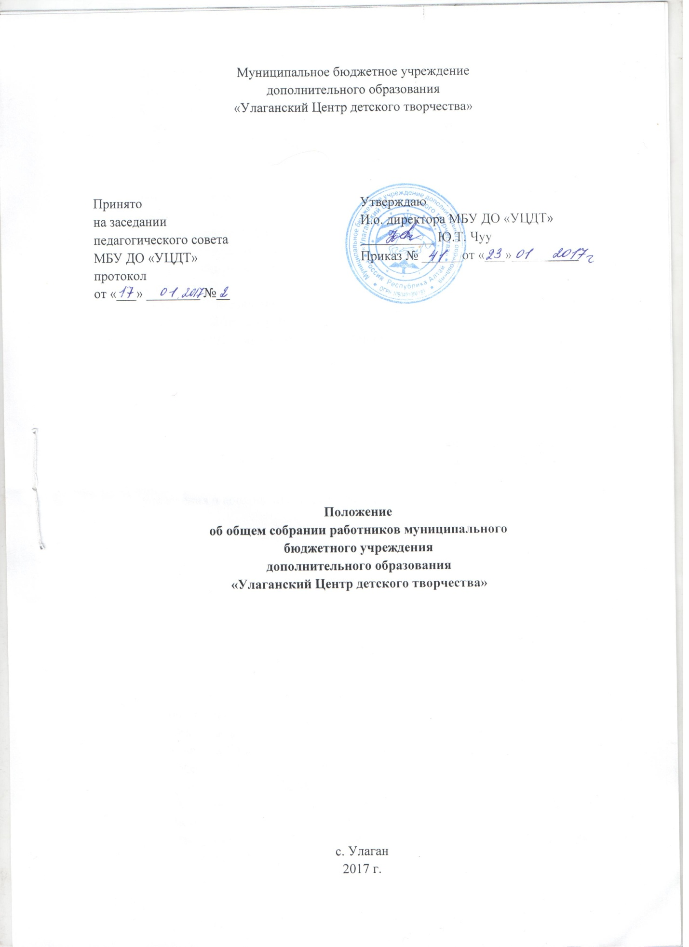

- Общие положения
  - Настоящее Положение разработано в соответствии с Законом Российской Федерации «Обобразовании в Российской Федерации» (ст.26 п.4,5), Типовым положением об образовательном учреждении дополнительного образования, Уставом муниципального бюджетного учреждения дополнительного образования «Улаганский Центр детского творчества» (далее - Центр).
  - Общее собрание работников Центра является коллегиальным органом самоуправления Центра, который объединяет всех работников, включая совместителей.
  - Собрание представляет полномочия трудового коллектива.
  - Собрание возглавляется председателем.
  - Решения общего собрания работников Центра утверждаются приказом директора Центра.
  - Изменения и дополнения в настоящее Положение вносятся общим собранием работников Центра и утверждаются на его заседании.
  - Срок данного положения не ограничен и действует до принятия нового.
- Основные задачи собрания.
  - Собрание действует осуществлению управленческих начал, развитию инициативы трудового коллектива.
  - Собрание реализует право на самостоятельность МБУ ДО «УЦДТ» в решении вопросов, способствующих оптимальной организации воспитательно-образовательного процесса и финансово-хозяйственной деятельности.
  - Собрание содействует расширению коллегиальных, демократических форм управления и воплощения в жизнь государственно-общественных принципов.

3. Функции Собрания.
3.1. Собрание:
- разрабатывает и принимает проект Устава в новой редакции, проект внесения изменений и дополнений в Устав Центра;
- разрабатывает и принимает Правила внутреннего трудового Центра;
- разрабатывает и принимает Коллективный договор и иные локальные нормативные акты, относящиеся ко всем работникам Центра.
- рассматривает, обсуждает и рекомендует к утверждению Программу развития Центра;
- рассматривает вопросы охраны и безопасности условии труда работников, охраны жизни и здоровья учащихся Центра;
- вносит предложения Учредителю по улучшению финансово- хозяйственной деятельности Центра;
- определяет порядок и условия предоставления социальных гарантий и льгот в пределах компетенции Центра;
- вносит предложения в Договор о взаимоотношениях между Учредителем и Центром;
- заслушивает отчеты директора Центра о расходовании бюджетных и внебюджетных средств;
- знакомится с итоговыми документами по проверке государственными и муниципальными органами деятельности Центра и заслушивает администрацию о выполнении мероприятий по устранению недостатков в работе;
- при необходимости рассматривает и обсуждает вопросы работы с родителями (законными представителями) обучающихся;
- в рамках действующего законодательства принимает необходимые меры, ограждающие педагогических и других работников, администрацию от необоснованного вмешательства в их профессиональную деятельность, ограничения самостоятельности Центра, его самоуправляемости. Выходит с предложениями по этим вопросам в общественные организации, государственные и муниципальные органы управления образованием, органы прокуратуры, общественные объединения.

4. Права Собрания.
4.1. Собрание имеет право:
- участвовать в управлении Центра;
- выходить с предложениями и заявлениями на Учредителя, в органы муниципальной и государственной власти, в общественные организации.
4.2. Каждый член Собрания имеет право:
- потребовать обсуждения на Собрании любого вопроса, касающегося деятельности Центра, если его предложение поддержит не менее одной трети членов Собрания;
- при несогласии с решением Собрания высказать свое мотивированное мнение, которое должно быть занесено в протокол.

5. Организация управления Собранием.
5.1. В состав Собрания входят все работники Центра, включая совместителей.
5.2. На заседание Собрания могут быть приглашены представители Учредителя, общественных организаций, органов муниципального и государственного управления. Лица, приглашенные на Собрание, пользуются правом совещательного голоса, могут вносить предложения и заявления, участвовать в обсуждении вопросов, находящихся в их компетенции.
5.3. Для ведения заседаний, Собрание выбирает из своего состава председателя и секретаря сроком на один год.
Протоколы Собраний подписываются председателем и секретарем.
5.4. Председатель Собрания:
- организует деятельность Собрания;
- информирует членов Собрания о предстоящем заседании;
- организует подготовку и проведение заседания;
- определяет повестку дня;
- контролирует выполнение решений.
5.5. Собрание созывается председателем по мере надобности. Внеочередные заседания Собрания проводятся по требованию не менее одной трети его состава. 5.6. Решения Собрания считается правомочным, если на его заседании присутствовало не менее двух третей его состава и за решение проголосовало более половины от числа присутствовавших.
5.7. При равном количестве голосов решающим является голос председателя.
5.8. Процедура голосования определяется Собранием, решения реализуется приказом директора.
5.9. Решение Собрания обязательно для исполнения всеми членами трудового коллектива.

6. Ответственность Собрания.
6.1. Собрание несет ответственность:
- за выполнение, выполнение не в полном объеме или невыполнение закрепленных за ним задач и функций;
- за соответствие принимаемых решений законодательству РФ, нормативно-правовым актам.

7. Делопроизводство Собрания.
7.1. Заседания Собрания оформляются протоколом.
7.2. В книге протоколов фиксируются:
- дата проведения; количественное присутствие (отсутствие) членов Собрания; приглашенные (Ф.И.О., должность);
- повестка дня; ход обсуждения вопросов;
- предложения, рекомендации и замечания членов трудового коллектива и приглашенных лиц;
- решение.
7.3. Протоколы подписываются председателем и секретарем Собрания.
7.4. Нумерация протоколов ведется от начала учебного года.
7.5. Книга протоколов Собрания нумеруется постранично, прошнуровывается, скрепляется подписью заведующего и печатью Центра.
7.6. Книга протоколов Собрания хранится в делах МБУ ДО «УЦДТ» (постоянно) и передается по акту (при смене руководителя, передаче в архив).

